Mapreduce conteo de palabras

1. Verificar los Ejemplos de Hadoop Disponibles en Cloudera

Los ejemplos se encuentran en el archivo hadoop-mapreduce-examples.jar, que generalmente se instala con Hadoop. Para verificar su ubicación: bash

sudo find /-name "hadoop-mapreduce-examples.jar"

Vemos que se encuentra en: /usr/lib/hadoop-mapreduce/hadoop-mapreduce-examples.jar

Consulta los ejemplos disponibles: bash
hadoop jar /usr/lib/hadoop-mapreduce/hadoop-mapreduce-examples.jar
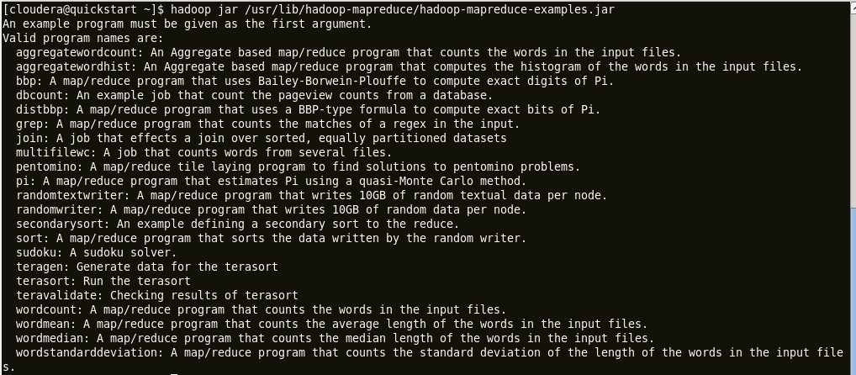
2. Prepara los Datos de Entrada en HDFS Crea un Directorio de Entrada en HDFS:
bash
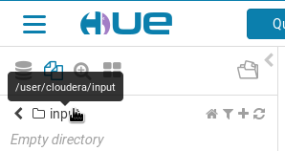

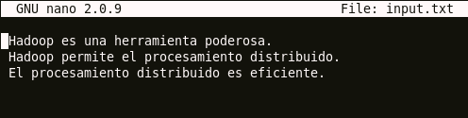

Lo pasamos a cloudera:

Verifica que el archivo esté disponible en HDFS:
Usamos el comando más moderno de entre los dos recomendados:

3. Ejecuta un Ejemplo MapReduce

Ejemplo 1: Contar Palabras con wordcount
Ejecuta el Ejemplo:
bash

hadoop jar /usr/lib/hadoop-mapreduce/hadoop-mapreduce-examples.jar wordcount /user/cloudera/input/input.txt /user/cloudera/output-wordcount
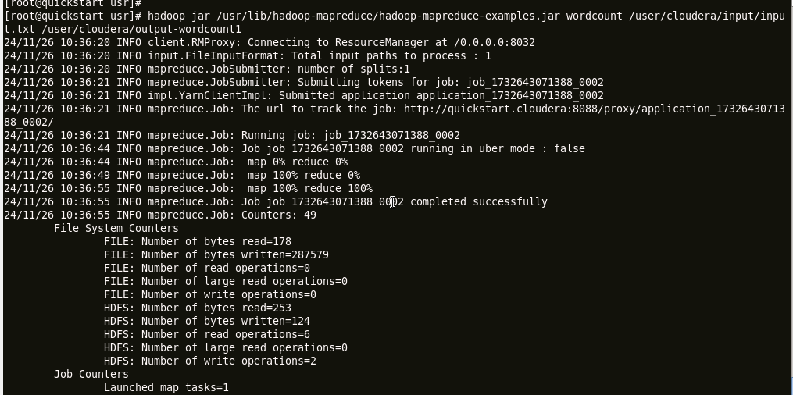

Verifica el Resultado: Después de que el trabajo se complete, los resultados estarán en /user/cloudera/output-wordcount.

hdfs dfs-cat /user/cloudera/output-wordcount/part-r-00000
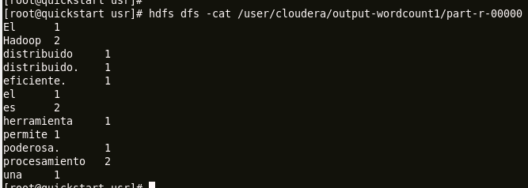
Realizar la misma operación con el siguiente archivo: https://babel.upm.es/~angel/teaching/pps/quijote.txt
Descargamos el archivo en cuestión:
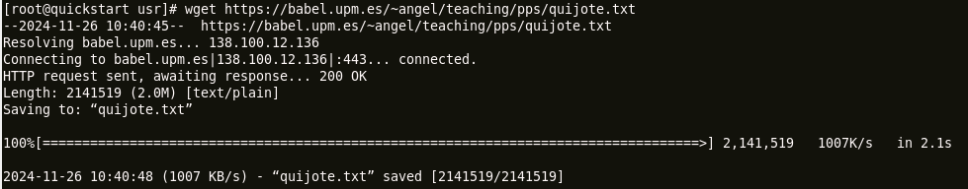
Subimos el archivo a cloudera:
Verificamos que también se ha subido correctamente:
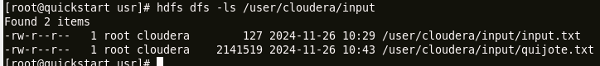
Ejecutamos el ejemplo:
hadoop jar /usr/lib/hadoop-mapreduce/hadoop-mapreduce-examples.jar wordcount /user/cloudera/input/quijote.txt /user/cloudera/output-wordcount-Quijote
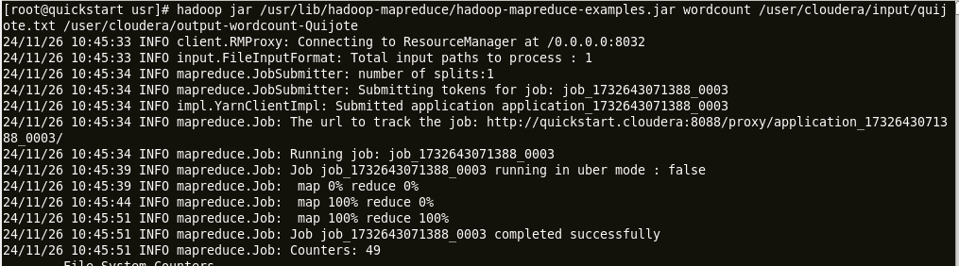
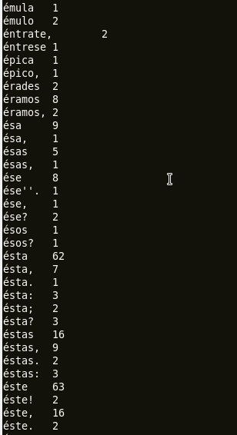
Comprobamos el resultado:
hdfs dfs -cat /user/cloudera/output-wordcount-Quijote/part-r-00000

